3. 测试结果

3.1功能性测试内容（参考示例）
序号 | 测试项 | 检测内容 | 测试结果
1 | 基于区块链的可信安全接入功能 | 测试区块链赋能的低空智联网可信频谱接入验证平台中基于区块链的可信安全接入功能，以及区块链增强的安全可信频谱接入成功率提升程度与抵御恶意行为的能力。 | 通过？
2 | 基于区块链的可信安全认证功能 | 测试区块链赋能的低空智联网可信频谱接入验证平台中基于区块链的可信安全认证功能，以及区块链增强的跨域认证授权效率相较于集中式跨域认证授权的提升程度。 | 通过？

3.2区块链赋能的低空智联网可信频谱接入验证平台

3.2.1基于区块链的可信安全接入功能
（1）系统场景
区块链赋能的低空智联网可信频谱接入验证平台采用智能合约实现通信模式动态选择，根据无人机、接入点上报的信号强度与预设阈值，动态切换通信模式以保证物理信道受到干扰或攻击时接入的可信性，并提高接入成功率。同时，平台通过智能合约与共识机制对接入的认证过程进行分布式认证，，高可用的分布式认证服务能够抵御DDoS等网络攻击，从而显著提升接入成功率。平台采用智能合约记录合法设备ID列表，以及单个设备重新接入的合法频率，并依此控制接入许可，对于任意一次接入请求，接入点都将实际请求数据依据链上信息进行合法性判断，因此平台能够有效抵御自私接入与高频重接入等恶意行为。
在本项测试中，在无人机、接入点、区块链服务组件中启动各项服务，实现基本的接入请求与处理，并通过对无线网络信道进行屏蔽、对接入认证服务进行DDoS攻击、从接入点发起自私接入攻击和高频率重接入攻击来验证平台的可信频谱接入功能、接入成功率的提升以及抵御各项恶意行为的能力。

（2）测试步骤
- 在无人机1上启动接入请求程序，该接入请求程序固定以WiFi的接入模式发起接入请求并在请求前检测WiFi的信号强度，若信号强度低于阈值，则不发起接入请求，并判定为接入不成功，如信号强度高于阈值，则发起接入请求，并根据接入点响应判断接入是否成功。每轮测试共发起10次接入请求，间隔5s，期间采用信号屏蔽设备对接入服务点的WiFi信号进行屏蔽，并记录无人机1接入成功次数；
- 在区块链服务组件上启动多模态接入服务，定时将无人机和接入服务点测得的WiFi与LoRa的上/下行信号强度记录到区块链上，并通过智能合约实时根据信号阈值判断可用的通信模式。当无人机1发起接入请求时，从链上查询到可用的通信模式及具体的信号强度。每轮测试共发起10次接入请求，间隔5s，期间采用信号屏蔽设备对接入服务点的LoRa信号或WiFi信号进行屏蔽，并记录无人机1接入成功次数；
- 根据测试步骤1和2分别得到的传统固定单模态接入方案接入成功次数和多通信模态切换接入方案的接入成功次数计算接入成功率提升情况；
- 在无人机1上启动接入请求程序，该接入请求程序可以动态选择LoRa或WiFi接入，每轮测试共发起10次接入请求，间隔5s，接入认证服务采用集中认证，期间采用程序对认证服务进行DDoS攻击，并记录无人机1接入成功次数；
- 在无人机1上启动接入请求程序，该接入请求程序可以动态选择LoRa或WiFi接入，每轮测试共发起10次接入请求，间隔5s，接入认证服务采用基于区块链的分布式认证服务，期间采用程序对认证服务进行DDoS攻击，并记录无人机1接入成功次数；
- 根据测试步骤4和5分别得到的集中式接入认证方案接入成功次数和区块链增强的分布式接入认证方案接入成功次数计算接入成功率提升情况；
- 在无人机1上启动接入请求程序，请求数据包含非法的设备ID，接入服务点向链上查询该ID并确认非法，拒绝设备自私接入并将该事件记录到区块链上；
- 在无人机1上启动接入请求程序，接入成功后断开连接，在10s内重复4次接入操作，在前三次断开连接，第四次接入时，接入服务点向链上查询允许高频率重接入的次数，确认其违反规则时拒绝其接入并且将该无人机的ID加入黑名单。

（3）预期结果
1. 在步骤3完成后，查看到在本方案中，多通信模态切换接入比传统固定单模态接入的频谱接入成功率提升至少20%；
2. 在步骤6完成后，查看到在本方案中，区块链增强的分布式接入认证比集中式接入认证的频谱接入成功率提升至少20%；
3. 在步骤7完成后，查看到接入服务点成功识别非授权设备，拒绝该设备自私接入，并且该自私接入事件记录在区块链上；
4. 在步骤8完成后，查看到接入服务点拒绝违规无人机接入且该无人机的ID被加入到链上黑名单。

（4）说明
主要实体：无人机1、接入服务点1、区块链服务组件。
先在无人机1、接入服务点1、区块链服务组件和攻击者进程（Attaker）的机器上启动对应的基础服务，无人机1和接入服务点1通过无线网络连接，接入服务点1和区块链服务组件通过有线网络连接，攻击者可以对区块链节点或集中式认证服务发起攻击。

（5）功能操作过程及结果
步骤1：
无人机1以固定WiFi单模态发起接入请求，如图所示，在发起请求前，无人机会检查信号强度，只有信号强度高于阈值时才会实际发出请求数据；
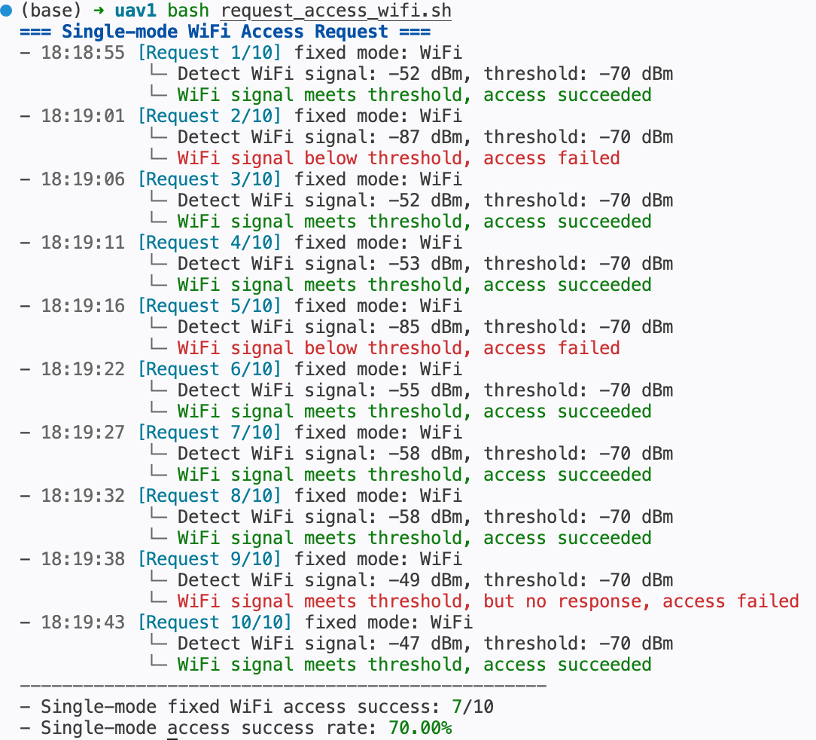
如下实物图所示，期间随机使用屏蔽设备对WiFi信号进行屏蔽，测试结果如上图所示，本次测试无人机共尝试10次接入，成功次数为7次；
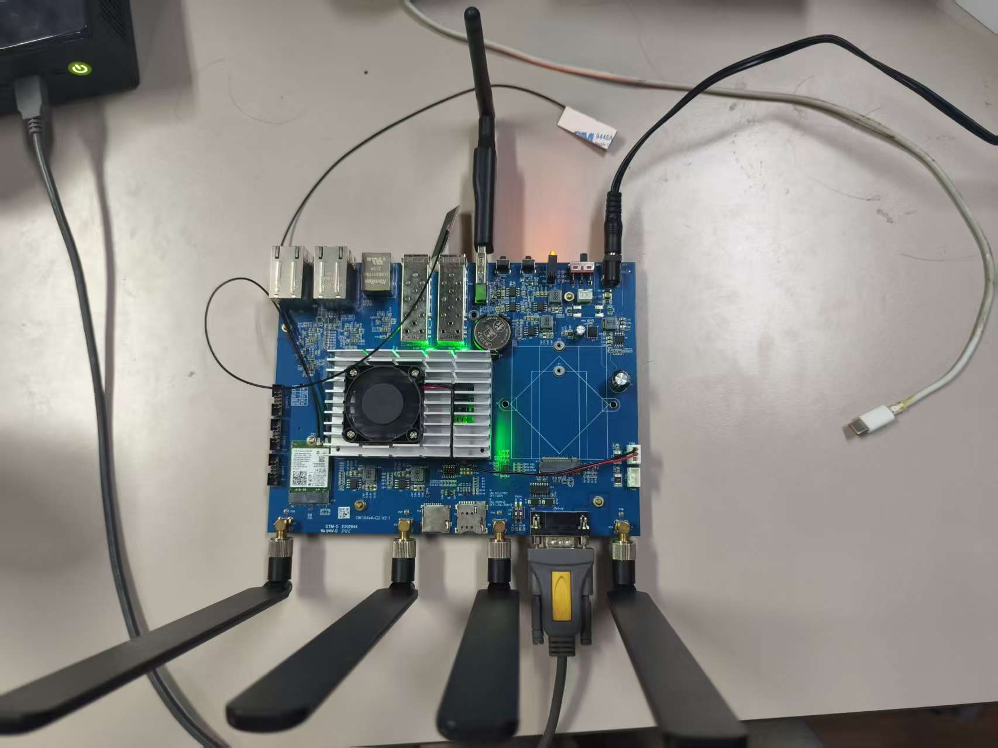 | 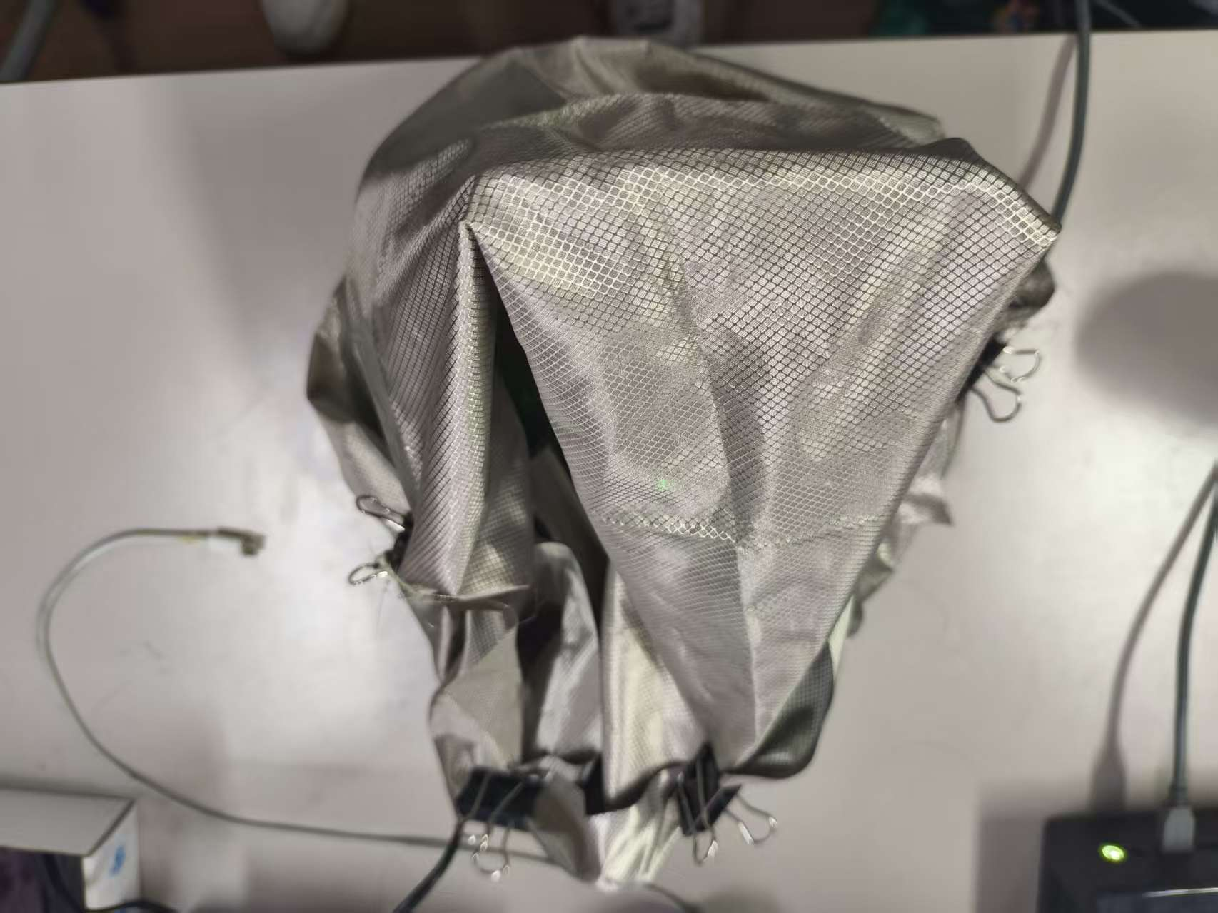

步骤2：
无人机1采用基于区块链的多模态接入方式进行接入，无人机首先到链上查询当前优选通信模式并发送请求，如果合约反馈的结果为两种模式均不可用则不实际发出请求数据，与步骤1类似，期间随机使用屏蔽设备对WiFi/LoRa信号进行屏蔽，本次测试无人机共尝试10次接入，成功次数为9次。
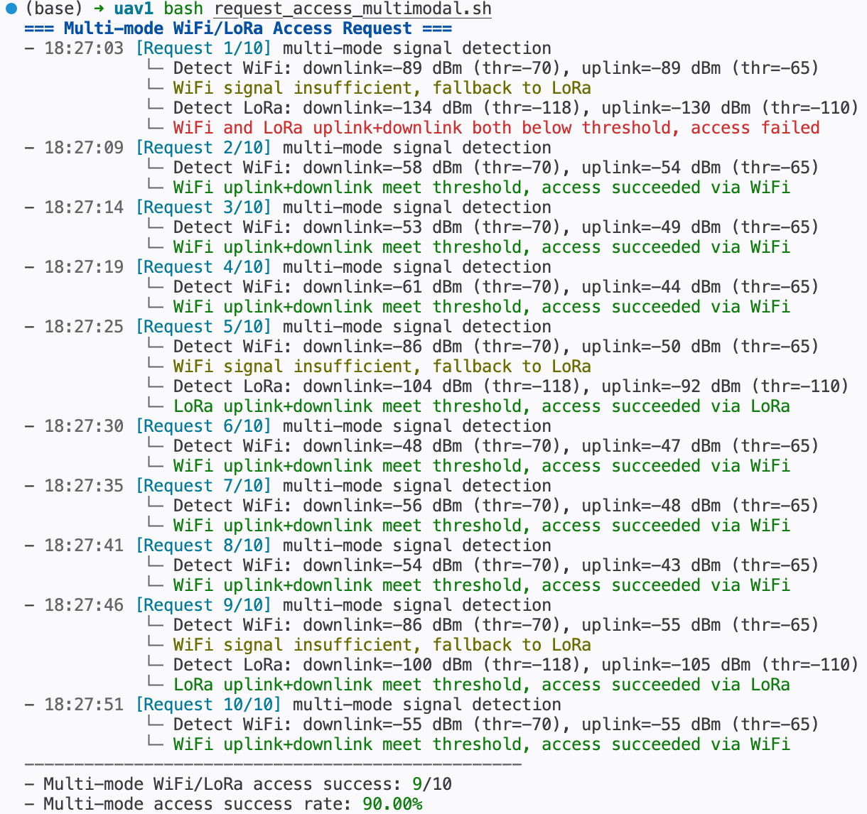
步骤3：
根据步骤1和步骤2得到的数据计算，基于区块链的多模态接入成功率相较于固定单模态接入的频谱接入成功率提升28.57%（>20%）

步骤4：
- 接入服务点1启用集中式认证。（图：这里只展示说我这个集中式认证启动了就行了，它不用日志）
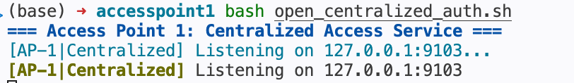
- 启动DDoS攻击对集中式认证服务进行攻击
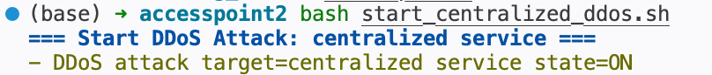

- 无人机1请求测试结果。
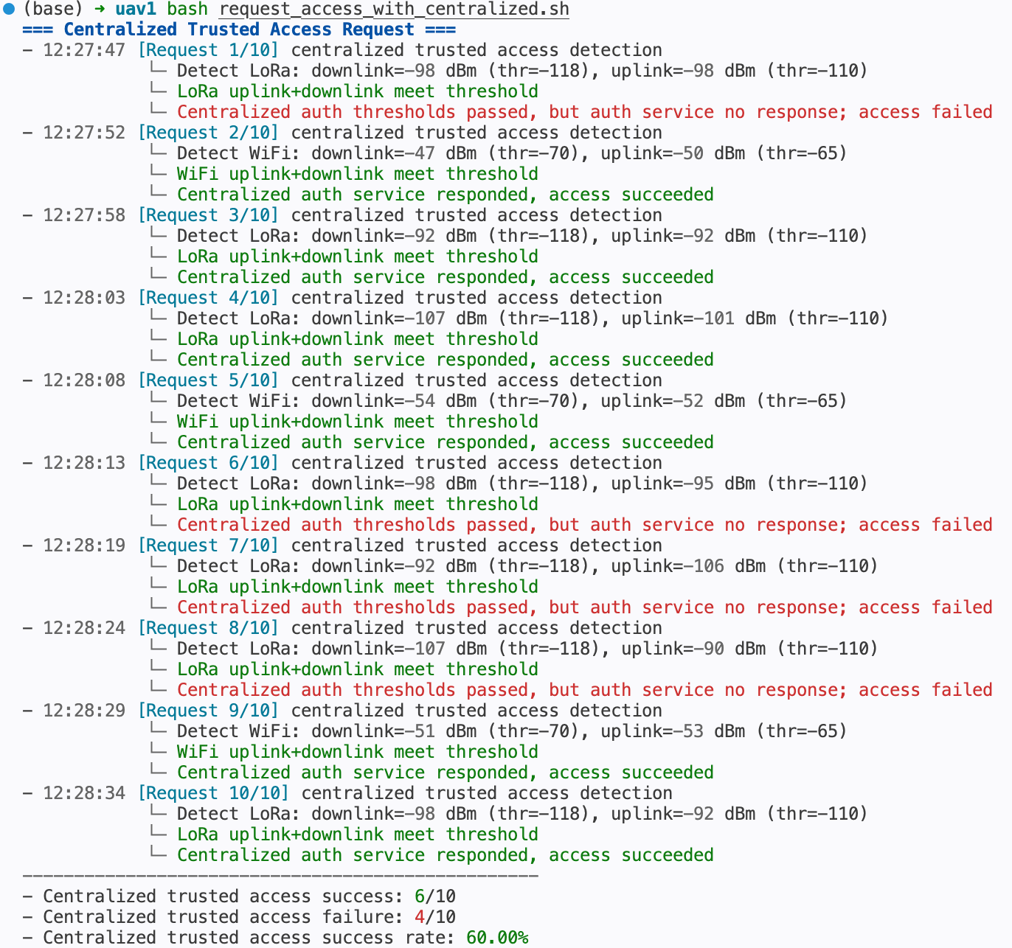

- 接入点1进行集中式认证。
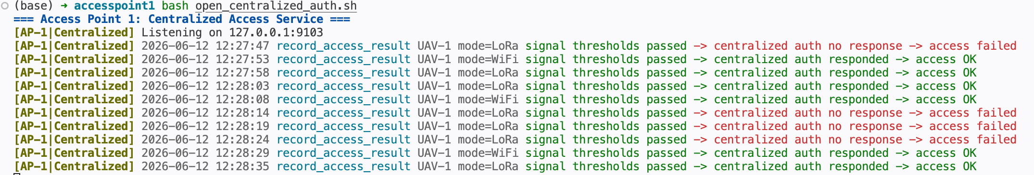

步骤5：
- 接入服务点1启用分布式认证。（图：这里只展示说我这个集中式认证启动了就行了，它不用日志）
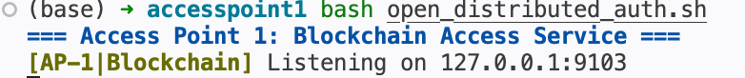

- 启动DDoS攻击对分布式认证服务进行攻击
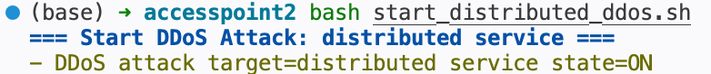

- 无人机1请求测试结果
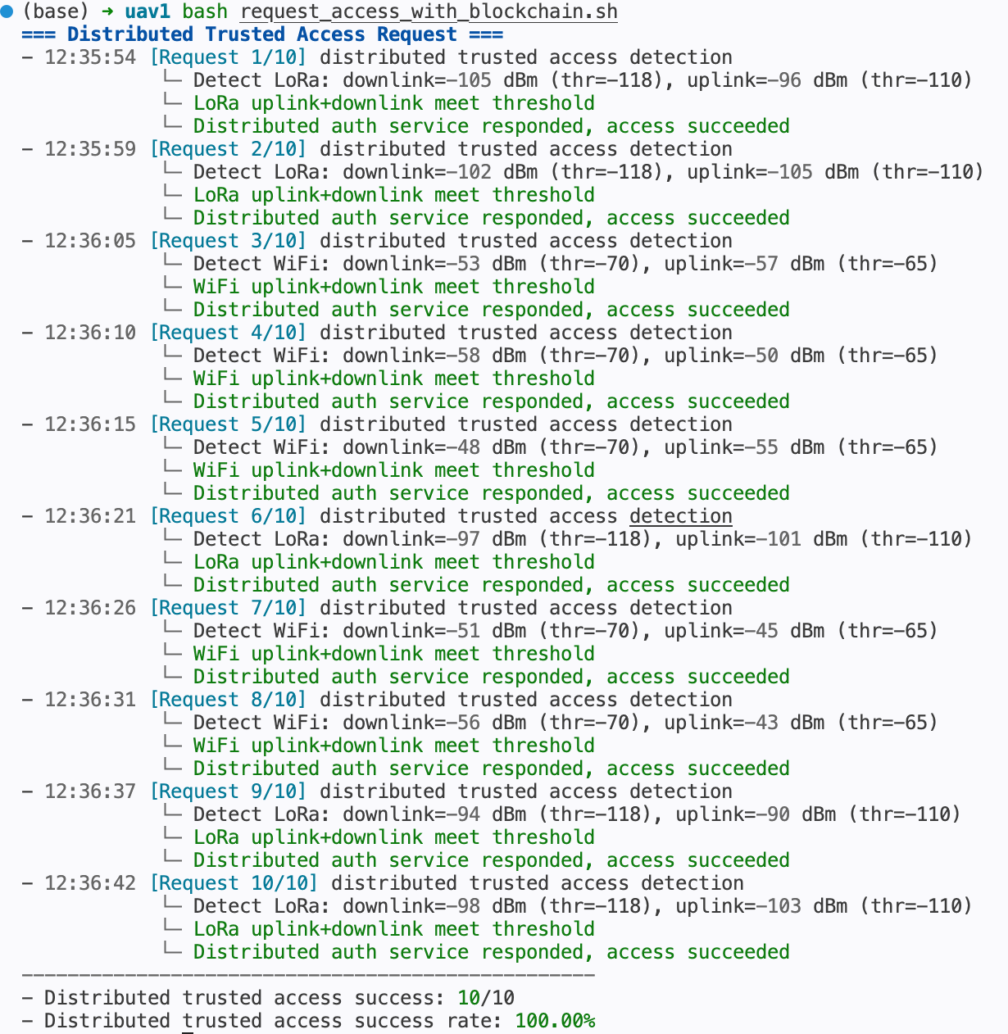

- 接入点1进行分布式认证
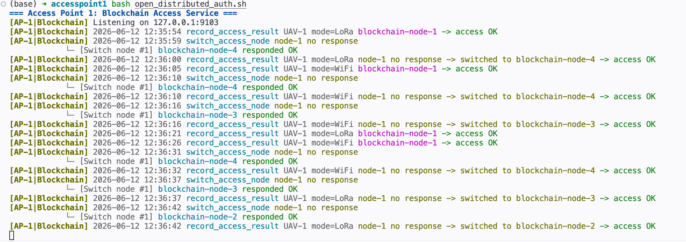

步骤6：
最终计算分布式接入成功率相较于集中式接入成功率的提升66.67%（>20%）

步骤7：
1）无人机1随机构造一个设备ID，并以此ID发起接入请求，因为该ID并没有记录在区块链的白名单上，因此这是一个自私接入
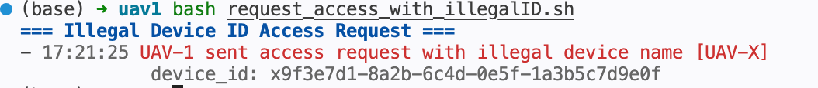
2）接入点收到请求，到区块链上进行确认，智能合约判断该ID非法并将结果返回给接入点，接入点拒绝此接入请求，并将该自私接入事件记录到区块链上；
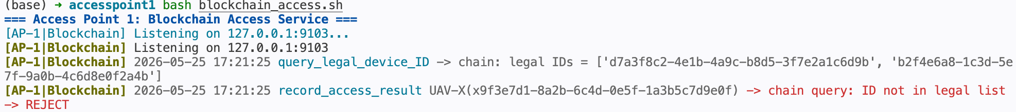

3）在区块链服务组件上能够查询到本次自私接入事件

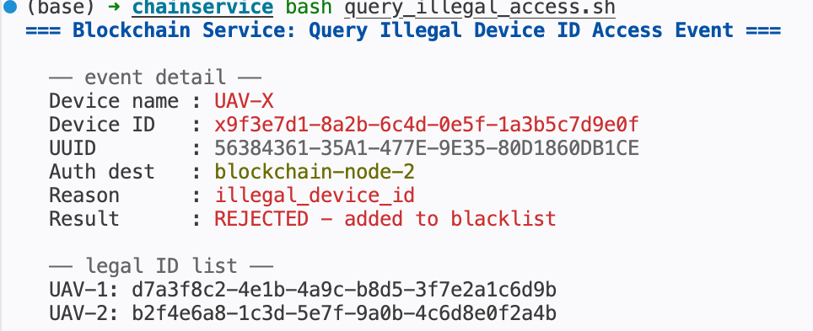

步骤8：
1）无人机1发起高频接入请求，在接入成功后，主动断开连接并立即发送接入请求
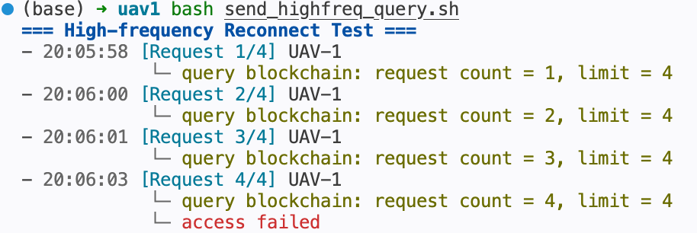
2）接入服务点接收到接入请求，到区块链上查询重接入次数阈值，对比该设备的重接入请求次数，发现超出阈值后拒绝该设备接入，并将该设备加入黑名单；
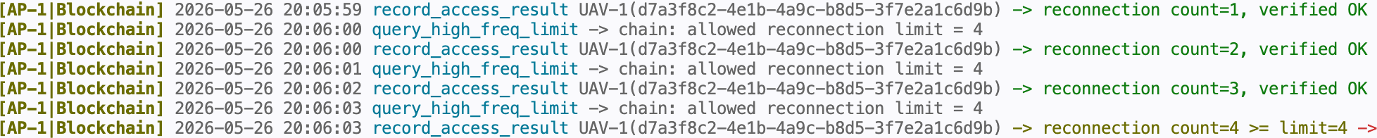
- 在区块链服务组件上进行查询，系统已将该设备ID加入黑名单
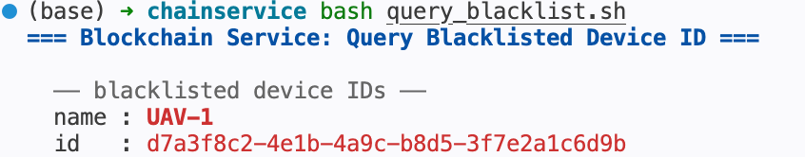

3.2.2基于区块链的可信安全认证功能
- 系统场景
区块链赋能的低空智联网可信频谱接入验证平台构建了面向低空智联网的基于区块链的分布式身份认证授权功能，利用智能合约自动化管理数字证书生命周期，通过共识建立设备设施跨域信任，结合链上信息对比实现证书验证及认证路径简化，实现低空智联设备分布式协同可信认证。
与传统集中式认证方法相比，本系统在认证过程中无需逐级访问颁发证书的根CA和子CA进行递归验证操作，简化了认证路径，从而显著提升认证效率。在本项测试中，无人机1与接入点1同属于域1，无人机2于接入点2属于域2，通过在无人机1和接入点2启动相应的服务，来验证平台的安全可信认证功能，以及区块链增强的跨域认证授权相较于集中式跨域认证授权的提升效率。

- 测试步骤
- 在区块链赋能的低空智联网可信频谱接入验证平台的区块链系统服务组件上，启动证书颁发程序，并在接入服务点2上通过CLI工具查询链上证书信息，查看证书是否正确颁发并记录在区块链上；
- 在无人机1上启动认证授权请求程序，进行新认证请求，认证授权请求程序发送的请求报文包含请求发起时间戳，用于认证时延统计；
- 在接入服务点2上启动针对无人机1的区块链增强的跨域证书验证程序，该程序通过对比请求数据与链上记录的证书数据，判定认证是否通过，并记录认证结果和认证时延；
- 通过CLI工具查询区块链增强的跨域认证授权方案的认证时延数据，其返回近1000次认证时延数据以及平均认证时延值；
- 在无人机1再次启动认证授权请求程序，进行集中式跨域认证，认证请求程序将包含时间戳的请求数据记录在本地，用于时延统计；
- 在接入服务点2上启动传统集中式的证书验证程序，该证书验证程序沿着证书信任链向上追溯，直到最上层的根CA，若信任链上每一级验证均通过，则判定认证成功，否则判定认证失败。并记录认证结果和认证时延；
- 通过CLI工具查询集中式跨域认证授权方案的认证时延数据，其返回近1000次认证时延数据以及平均认证时延值；
- 对比区块链增强的跨域认证与集中式跨域认证的平均认证时延，计算时延降低比例作为跨域认证效率提高值，查看区块链增强的跨域认证授权比集中式跨域认证授权效率是否提升至少20%。

- 预期结果
- 步骤1完成后，查看到证书正确颁发并记录在区块链上；
- 步骤8完成后，查看到区块链增强的跨域认证授权比集中式跨域认证授权效率提升至少20%。

- 说明
主要实体：无人机1（UAV_1）、接入服务点2（Access_Point_2）、区块链服务组件（Chain_Service）。
先在无人机1、接入服务点2和区块链服务组件的机器上启动对应的初始化服务，无人机与接入服务点通过无线网络链接，接入服务点和区块链服务组件通过有线网络进行链接。
- 功能操作过程及结果
步骤1：
1）在区块链服务组件上给无人机1颁发证书：
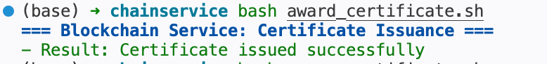
- 可以在接入服务点2上通过CLI查询到链上的证书内容：
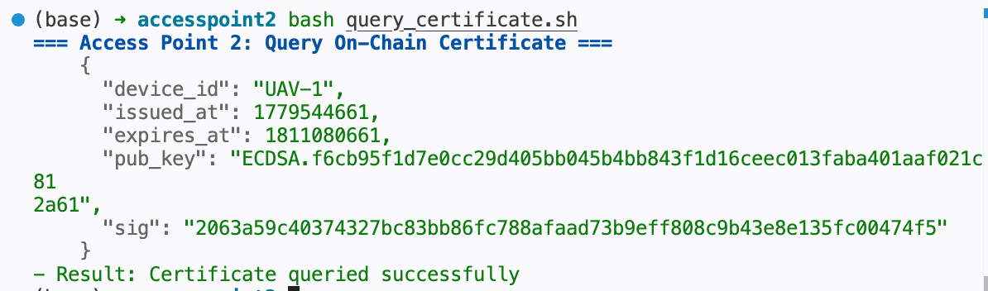

步骤2：
在无人机1上启动认证授权请求程序，该程序会不断发送认证请求并一千个一组（每组以同一个uuid标识）：

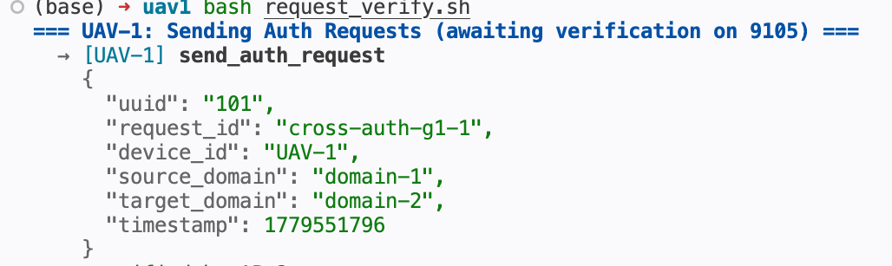

步骤3：
接入服务点2启动针对无人机1的区块链增强的跨域证书验证程序，对认证请求提供认证授权服务，并通过认证请求与完成时间对比记录单次认证授权所用时间；
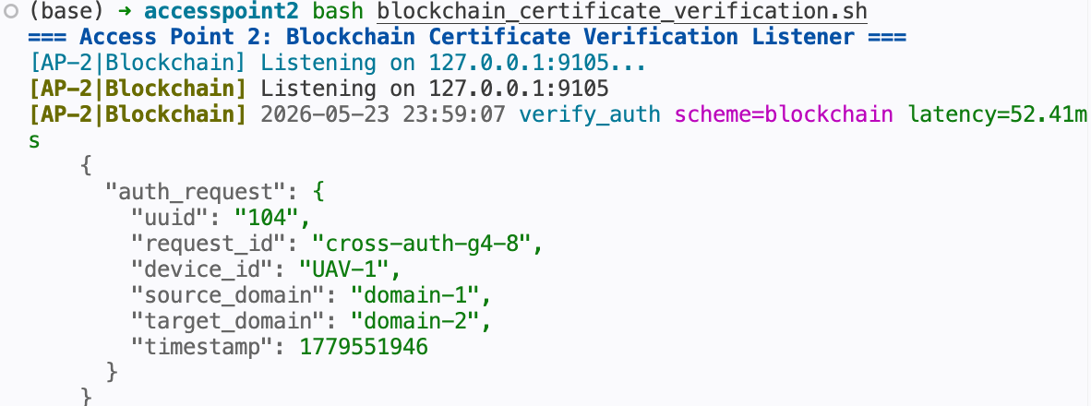
步骤4：
在区块链服务组件上用查询工具查询区块链增强的跨域认证授权时延值，返回值包括每次测试的1000条认证请求中的部分请求的具体时延值以及平均时延值；
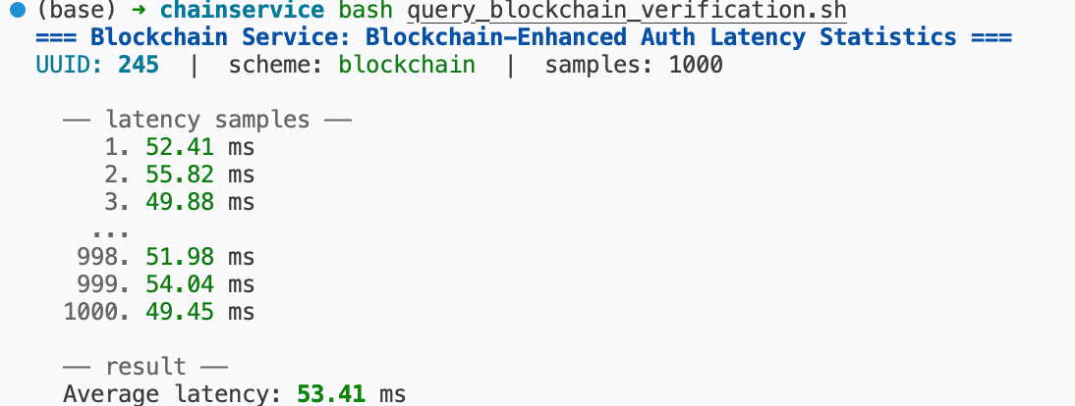

步骤5：
同步骤2，在无人机1上启动认证授权请求程序，该程序会不断发送认证请求并一千个一组（每组以同一个uuid标识）

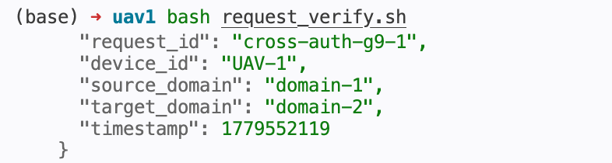

步骤6：
接入服务点2启动传统集中式的证书验证程序，对认证请求提供认证授权服务，并通过认证请求与完成时间对比记录单次认证授权所用时间；
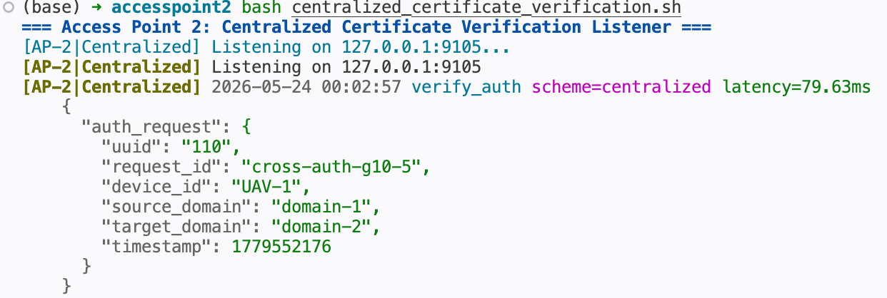
步骤7：
在区块链服务组件上用查询工具查询集中式跨域认证授权时延值，返回值包括每次测试的1000条认证请求中的部分请求的具体时延值以及平均时延值
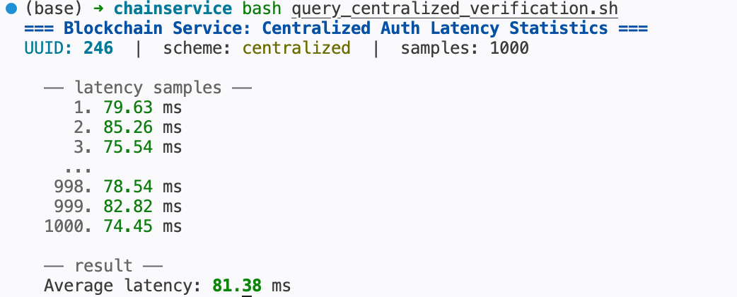
步骤8
根据步骤4和步骤7得到的区块链增强的跨域认证授权平均时延以及集中式跨域认证授权平均时延值计算得出：区块链增强的跨域认证授权效率较集中式认证授权效率提升50.27%（>20%）。

